ПРОЕКТ
внесения изменений в Правила землепользования и застройки городского поселения Кандалакша Кандалакшского района, утвержденные решением Совета депутатов городского поселения Кандалакша Кандалакшского района третьего созыва № 598 от 13 декабря 2013 г., в части увеличения территориальной зоны размещения культовых зданий (ЦС-4) за счет уменьшения территориальной зоны многоэтажной жилой застройки (Ж-3) по ул. Кировская в г. Кандалакше с целью строительства православного храмового комплекса

До внесения изменений Правила землепользования и застройки городского поселения Кандалакша Кандалакшского района

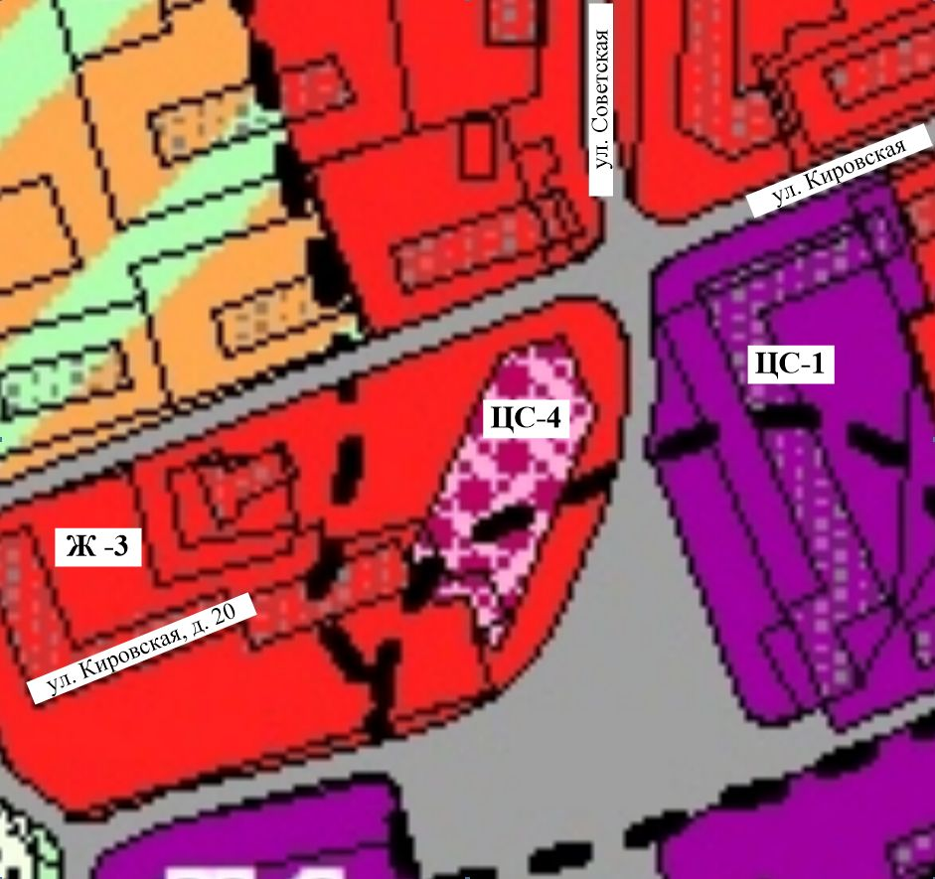

После внесения изменений Правила землепользования и застройки городского поселения Кандалакша Кандалакшского района

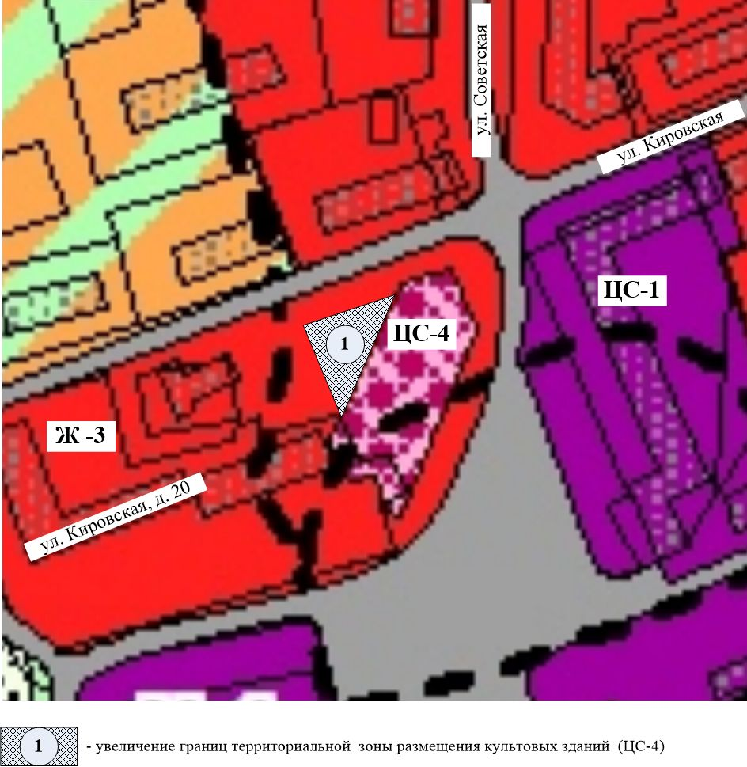

Председатель комиссии
по землепользованию и застройке С. О. Федотов

